CICLO FORMATIVO DE GRADO SUPERIOR

DESARROLLO DE APLICACIONES MULTIPLATAFORMA



Curso: 2017/2018
Módulo: Sistemas de gestión empresarial
Práctica: Práctica 3 – Unidad 2
Autor: DANIEL SIERRA RÁEZ

1. Clasifica y explica brevemente en qué consisten las diferentes licencias de software.
Software bajo licencia GPL: Permite distribución y modificación de las aplicaciones bajo los términos de la misma licencia.

Software bajo licencia BSD: Permite la libre redistribución y modificación, permite la redistribución como software no libre.

Software bajo licencia MPL: Permite copia, modificación y distribución limitada.

Software semilibre: No libre, incluye autorización de uso, copia, distribución y modificación sin propósitos lucrativos, tiene ciertas restricciones en el uso.

Software privativo: No libre, su uso, distribución o modificación están prohibidos, si no es con autorización.

2. Detalla las ventajas e inconvenientes de cada tipo de licencia.
Las licencias libres permiten modificaciones y distribuciones pudiendo adaptar el software a nuestras necesidades, mientras que las privativas no se pueden tocar salvo si se tiene autorización del fabricante.

3. ¿Cuáles son los módulos oficiales de OpenERP?
Gestión de ventas, gestión de compras, gestión financiera, CRM, recursos humanos, gestión de almacenes, gestión de proyectos, fabricación, MRP, marketing y TPV

4. ¿Sobre qué sistemas operativos se puede instalar OpenERP?
La interfaz web de OpenERP le permite acceder desde cualquier ordenador independientemente del sistema operativo (linux, mac o windows).

5. ¿Existen clientes para dispositivos móviles? Si es así, indica cómo podrías instalarlos.
Sí, La interfaz de Odoo 9/10 es compatible con tablets, smartphones y dispositivos móviles
Podríamos acceder vía navegador web a nuestro cliente.

Si tenemos dispositivos móviles con android, podemos descargar el cliente en la play store.

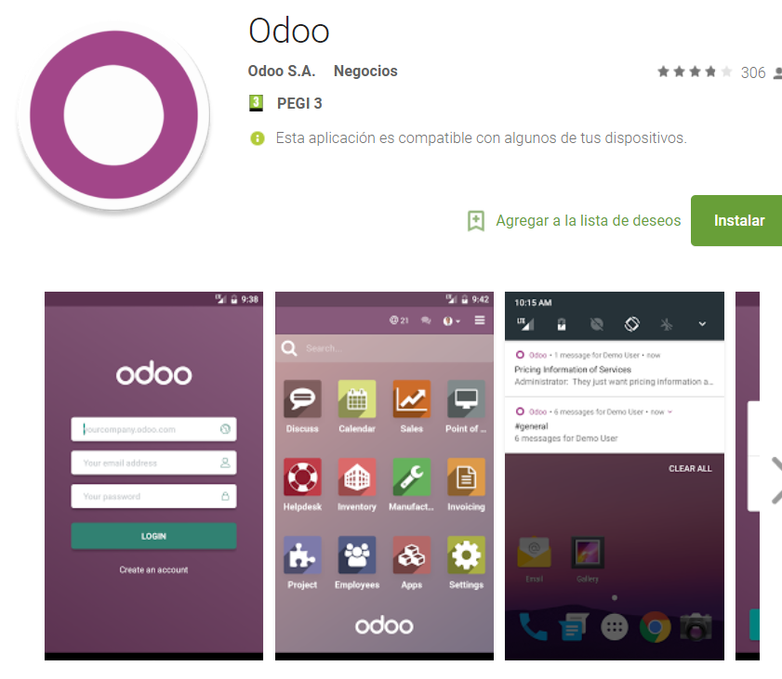

6. ¿Qué arquitectura utiliza OpenERP? ¿Qué puede implicar esa arquitectura?
Utiliza la arquitectura cliente-servidor.

- El componente web puede ser pensado como un servidor o un cliente dependiendo de su forma de verlo.
- Este actúa como un servidor web para un usuario final, conectándose desde un navegador web, pero también puede actuar como un cliente al servidor de aplicaciones de OpenERP.

7. ¿Cómo se puede realizar intercambio de datos con otras aplicaciones?
Mediante nuestro servidor OdooERP que contendrán la base de datos con la que gestionaremos los datos e infomación para el resto de clientes que se conecten a dicho servidor.

8. ¿Con qué tipo de aplicaciones está preparado para intercambiar datos?
Openbravo ERP ofrece soporte para las bases de datos Oracle1 y PostgreSQL2.
OpenERP base de datos utilizada es PostgreSQL.

9. ¿Qué SGBD soporta la base de datos de OpenERP?
PostgreSQL

10. ¿Con qué lenguaje de programación está creado OpenERP?
Python.

11. ¿Qué generador de informes utiliza por defecto?
Utiliza la librería Jasper Reports.

12. Enumera algunas soluciones verticales que provee OpenERP.
Software Academias de Dibujo y Pintura
Software Empresas de Gas
Software Compañías de Alquiler de Medios de Transporte Aéreo
Software Empresas de Agua Destilada

Software Control conservación de las verduras y hortalizas
Software Empresas de Azulejos y Baldosas de Cerámica
Software Departamento de Atención Primaria
Software Empresas de Diseño y Marketing

13. ¿Con qué aplicaciones es fácil la integración de OpenERP?
Con aplicaciones de creación de páginas de web, aplicaciones de gestión de empresas.

14. ¿Qué formato de documento utiliza OpenERP por defecto para generar los informes?
JRXML.

15. ¿Qué coste tiene la implantación de OpenERP?
OpenERP es Software Libre y no es necesario pagar a terceros por su utilización. La implantación tiene unos costes derivados de los recursos empleados.

16. Si fuera necesario elegir un proveedor, ¿cuál elegirías? ¿Por qué?
Elegiría aquel proveedor que según su trayectoria fuera reconocido por su actividad, filosofía, cumplimiento de plazos, flexibilidad, así como otros aspectos del transporte que pueden influir en los costos, la gestión y la calidad final.

17. ¿Cuántos módulos mínimos son necesarios contratar al distribuidor?
Aquellos módulos que requieran dicha acción, como el de ventas, transporte...

18. ¿Para qué sería necesario elegir un distribuidor?
El distribuidor es un factor clave para conseguir que los productos lleguen al público objetivo con el menor costo posible.

19. ¿Qué es SaaS?
Término para referirse a software como servicio, modelo de distribución de software donde los programas y los datos se alojan en servidores a los que el cliente accede con un navegador Web a través de Internet.

20. Indica ventajas e inconvenientes del software libre. Da tu opinión sobre la elección de software libre o propietario.
VENTAJAS

- Descargar y probar sin coste y de forma ilimitada en el tiempo.
- Soporte gratis y bueno.
- Seguridad muy por encima del software privativo.
- Económico.
- Soporte y compatibilidad a largo plazo.
- Corrección mas rápida y eficiente de fallos.
- Elimina la inseguridad ante cierre de compañías de provisión o discontinuidad del producto.
- Disminuye los riesgos de “puertas traseras” que introduzcan códigos maliciosos o de espionaje.

DESVENTAJAS

- Mayor dificultad en la instalación y migración de datos para el usuario común.
- Conocimiento técnico
- Ausencia de garantía.
- Para su configuración se requieren conocimientos previos del funcionamiento del sistema operativo.
- Por lo general para su implementación se necesitan conocimiento previo de programación.
- No existe un control de calidad previo.
- Hay aplicaciones específicas que no se encuentran en el software libre.
- Se debe monitorear en forma constante la corrección de errores por Internet.

Si tuviera una empresa me decantaría por la elección del software libre ya que el costo excesivo por terminal del privativo no rentaría, además del mantenimiento que conllevaría el privativo.

